Приложение № 2
к Положению о формировании
государственного задания на оказание
государственных услуг (выполнение
работ) в отношении государственных учреждений Рязанской области и
финансовом обеспечении выполнения
государственного задания

 | ОТЧЕТ О ВЫПОЛНЕНИИ
 | ГОСУДАРСТВЕННОГО ЗАДАНИЯ
 | на 2017 год
 | от “ | 1 | ” | июля | 201 | 7 | г.

 |  |  |  |  |  |  | Коды
Наименование государственного учреждения Рязанской области (обособленного
подразделения) |  | Государственное автономное учреждение Рязанской области
«Волейбольный клуб «Рязань»
Виды деятельности государственного учреждения Рязанской области (обособленного
подразделения) | физическая культура и спорт
 |  |  |  |  |  | По ОКВЭД | 93.19
Вид государственного учреждения Рязанской области |  |  |  | Физкультурно-спортивная организация |  | По ОКВЭД | 93.19
(указывается вид учреждения из базового (отраслевого) перечня) |  |  |  |  |  | По ОКВЭД
Периодичность |  |  | 2 раза в год
(указывается в соответствии с периодичностью представления отчета
о выполнении государственного задания, установленного в государственном задании)

Часть 1. Сведения о выполняемых работа
Раздел 1

1. Наименование работы | Обеспечение участия спортивных сборных команд |  |  | Уникальный номер | 3003410020000000003101
в официальных спортивных мероприятиях |  |  |  | по базовому | 3003410020000000003101
2. Категории потребителей работы |  | в интересах общества |  | (отраслевому) перечню | 3003410020000000003101
3. Показатели, характеризующие объем и (или) качество работы:
3.1. Показатели, характеризующие качество работы:

Уникаль-ный номер реестровой записи | Показатель, характеризующий содержание работы |  |  | Показатель, характеризующий условия (формы) выполнения работы |  | Показатель качества работы
Уникаль-ный номер реестровой записи |  |  |  |  |  | наиме-нование показателя | единица измерения по ОКЕИ |  | утверждено в государ-ственном задании на год | испол-нено на отчетную дату | допусти-мое (возмож-ное) отклоне-ние | отклонение, превыша-ющее допустимое (возможное) значение | причина отклонения
 |  |  |  |  |  |  | наиме-нование | код
Уникаль-ный номер реестровой записи | (наиме-нование показа-теля) | (наиме-нование показа-теля) | (наиме-нование показа-теля) | (наиме-нование показа-теля) | (наиме-нование показа-теля)
1 | 2 | 3 | 4 | 5 | 6 | 7 | 8 | 9 | 10 | 11 | 12 | 13 | 14

3.2. Сведения о фактическом достижении показателей, характеризующих объем работы:

Уникаль-ный номер реестровой записи | Показатель, характеризующий содержание работы |  |  | Показатель, характеризующий условия (формы) выполнения работы |  | Показатель объема работы
Уникаль-ный номер реестровой записи |  |  |  |  |  | наименова-ние показателя | единица измерения по ОКЕИ |  | утверждено в государ-ственном задании на год | исполне-но на отчетную дату | допусти-мое (возмож-ное) отклоне-ние | отклонение, превыша-ющее допустимое (возможное) значение | причина отклоне-ния
 |  |  |  |  |  |  | наимено-вание | код
Уникаль-ный номер реестровой записи | (наиме-нование показа-теля) | (наиме-нование показа-теля) | (наиме-нование показа-теля) | (наиме-нование показа-теля) | (наиме-нование показа-теля)
1 | 2 | 3 | 4 | 5 | 6 | 7 | 8 | 9 | 10 | 11 | 12 | 13 | 14
610000000120200080830034100200000000003101101 | Всероссийские |  |  |  |  | Количество мероприятий | штука | 796 | 2 | 1 | 1 | 0 | В процессе исполнения

Раздел 2

1. Наименование работы | Участие в организации официальных |  |  | Уникальный номер | 30018100200000000003102
спортивных мероприятий |  |  |  | по базовому | 30018100200000000003102
2. Категории потребителей работы |  | в интересах общества |  | (отраслевому) перечню | 30018100200000000003102
3. Показатели, характеризующие объем и (или) качество работы:
3.1. Показатели, характеризующие качество работы:

Уникаль-ный номер реестровой записи | Показатель, характеризующий содержание работы |  |  | Показатель, характеризующий условия (формы) выполнения работы |  | Показатель качества работы
Уникаль-ный номер реестровой записи |  |  |  |  |  | наиме-нование показателя | единица измерения по ОКЕИ |  | утверждено в государ-ственном задании на год | испол-нено на отчетную дату | допусти-мое (возмож-ное) отклоне-ние | отклонение, превыша-ющее допустимое (возможное) значение | причина отклонения
 |  |  |  |  |  |  | наиме-нование | код
Уникаль-ный номер реестровой записи | (наиме-нование показа-теля) | (наиме-нование показа-теля) | (наиме-нование показа-теля) | (наиме-нование показа-теля) | (наиме-нование показа-теля)
1 | 2 | 3 | 4 | 5 | 6 | 7 | 8 | 9 | 10 | 11 | 12 | 13 | 14

3.2. Сведения о фактическом достижении показателей, характеризующих объем работы:

Уникаль-ный номер реестровой записи | Показатель, характеризующий содержание работы |  |  | Показатель, характеризующий условия (формы) выполнения работы |  | Показатель объема работы
Уникаль-ный номер реестровой записи |  |  |  |  |  | наименование показателя | единица измерения по ОКЕИ |  | утверждено в государственном задании на год | исполнено на отчетную дату | допусти-мое (возмож-ное) отклоне-ние | отклонение, превышающее допустимое (возможное) значение | причина отклоне-ния
 |  |  |  |  |  |  | наименование | код
Уникаль-ный номер реестровой записи | (наиме-нование показа-теля) | (наиме-нование показа-теля) | (наиме-нование показа-теля) | (наиме-нование показа-теля) | (наиме-нование показа-теля)
1 | 2 | 3 | 4 | 5 | 6 | 7 | 8 | 9 | 10 | 11 | 12 | 13 | 14
623411192762340100130018100200000000003102101 | Всероссийские |  |  |  |  | Количество мероприятий | штука | 796 | 2 | 1 | 1 | 0 | В процессе исполнения

Раздел 3

1. Наименование работы | Организация мероприятий по подготовке спортивных |  |  | Уникальный номер | 30025100200000000004102
сборных команд |  |  |  | по базовому | 30025100200000000004102
2. Категории потребителей работы |  | в интересах общества |  | (отраслевому) перечню | 30025100200000000004102
3. Показатели, характеризующие объем и (или) качество работы:
3.1. Показатели, характеризующие качество работы:

Уникаль-ный номер реестровой записи | Показатель, характеризующий содержание работы |  |  | Показатель, характеризующий условия (формы) выполнения работы |  | Показатель качества работы
Уникаль-ный номер реестровой записи |  |  |  |  |  | наиме-нование показателя | единица измерения по ОКЕИ |  | утверждено в государ-ственном задании на год | испол-нено на отчетную дату | допусти-мое (возмож-ное) отклоне-ние | отклонение, превыша-ющее допустимое (возможное) значение | причина отклонения
 |  |  |  |  |  |  | наиме-нование | код
Уникаль-ный номер реестровой записи | (наиме-нование показа-теля) | (наиме-нование показа-теля) | (наиме-нование показа-теля) | (наиме-нование показа-теля) | (наиме-нование показа-теля)
1 | 2 | 3 | 4 | 5 | 6 | 7 | 8 | 9 | 10 | 11 | 12 | 13 | 14
 |  |  |  |  |  | 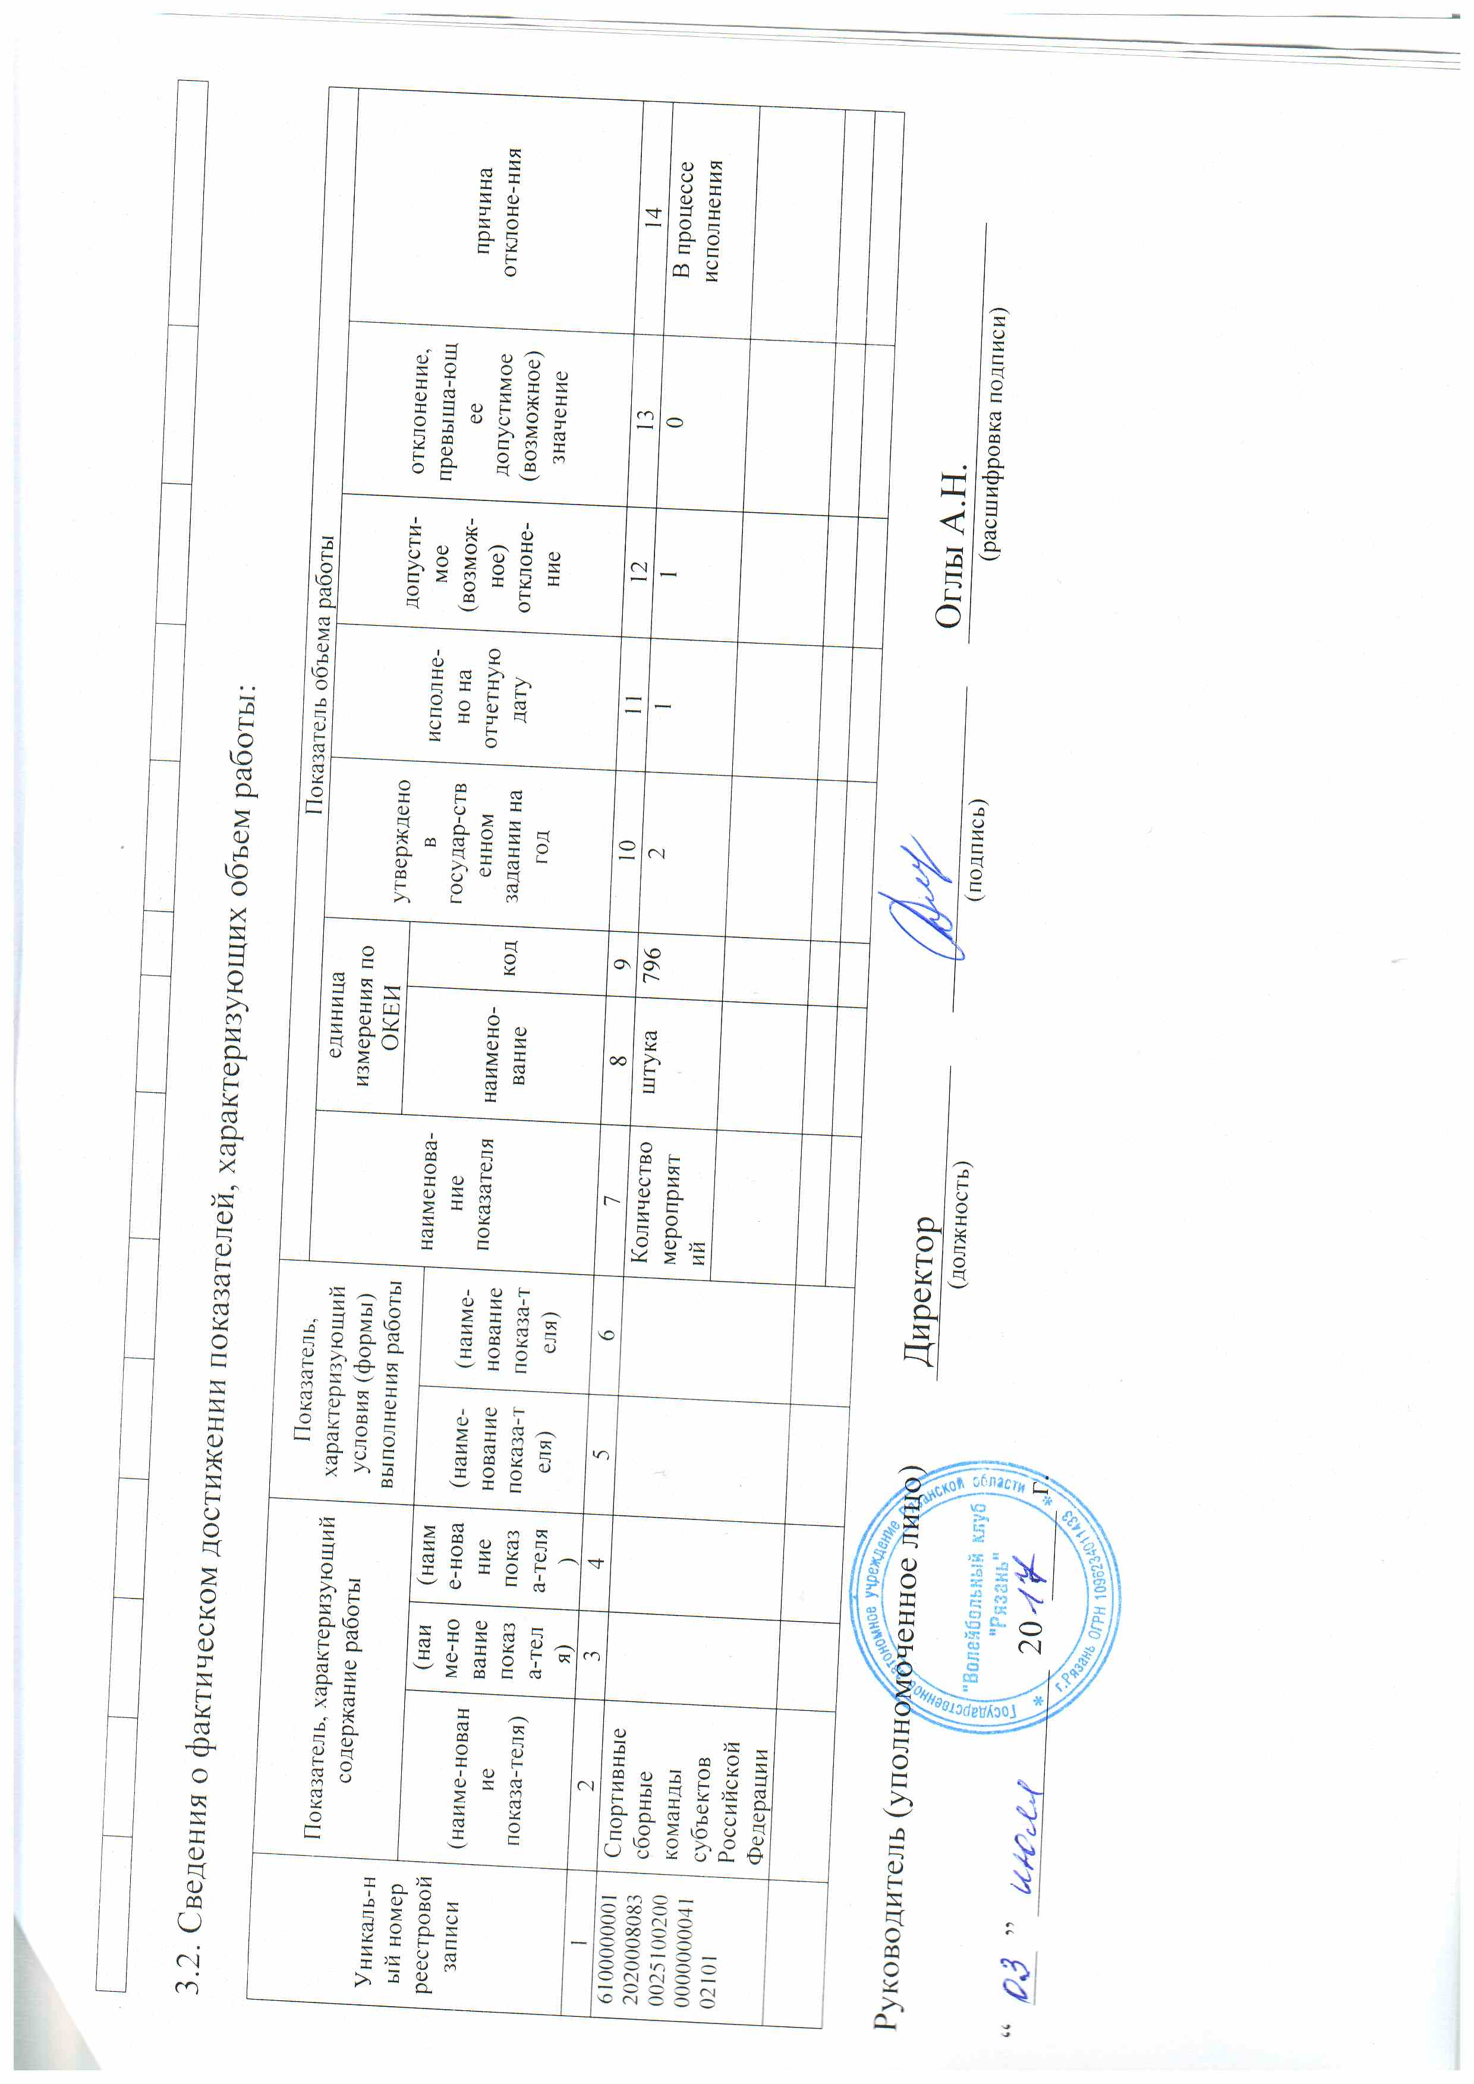

3.2. Сведения о фактическом достижении показателей, характеризующих объем работы:

Уникаль-ный номер реестровой записи | Показатель, характеризующий содержание работы |  |  | Показатель, характеризующий условия (формы) выполнения работы |  | Показатель объема работы
Уникаль-ный номер реестровой записи |  |  |  |  |  | наименова-ние показателя | единица измерения по ОКЕИ |  | утверждено в государ-ственном задании на год | исполне-но на отчетную дату | допусти-мое (возмож-ное) отклоне-ние | отклонение, превыша-ющее допустимое (возможное) значение | причина отклоне-ния
 |  |  |  |  |  |  | наимено-вание | код
Уникаль-ный номер реестровой записи | (наиме-нование показа-теля) | (наиме-нование показа-теля) | (наиме-нование показа-теля) | (наиме-нование показа-теля) | (наиме-нование показа-теля)
1 | 2 | 3 | 4 | 5 | 6 | 7 | 8 | 9 | 10 | 11 | 12 | 13 | 14
610000000120200080830025100200000000004102101 | Спортивные сборные команды субъектов Российской Федерации |  |  |  |  | Количество мероприятий | штука | 796 | 2 | 1 | 1 | 0 | В процессе исполнения

Руководитель (уполномоченное лицо) |  | Директор |  |  |  | Оглы А.Н.
 |  | (должность) |  | (подпись) |  | (расшифровка подписи)

“ |  | ” |  | 20 |  | г.

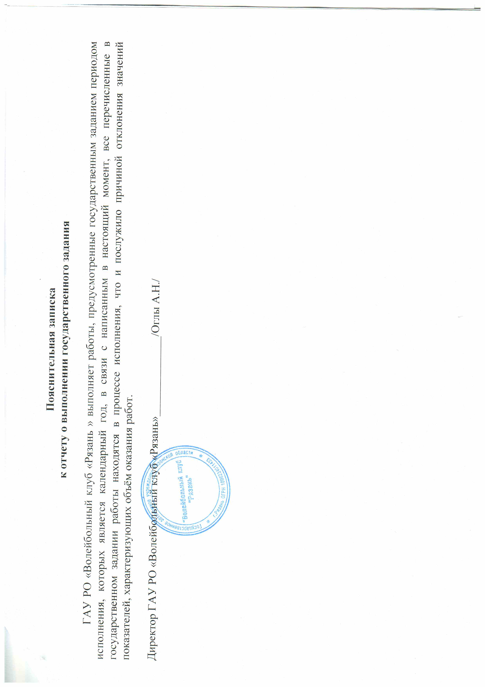
Пояснительная записка
к отчету о выполнении государственного задания

ГАУ РО «Волейбольный клуб «Рязань » выполняет работы, предусмотренные государственным заданием периодом исполнения, которых является календарный год, в связи с написанным в настоящий момент, все перечисленные в государственном задании работы находятся в процессе исполнения, что и послужило причиной отклонения значений показателей, характеризующих объём оказания работ.

Директор ГАУ РО «Волейбольный клуб «Рязань»______________/Оглы А.Н./

